Министерство науки и высшего образования Российской Федерации
Муромский институт (филиал)
Федерального государственного бюджетного образовательного учреждения высшего образования
«Владимирский государственный университет
имени Александра Григорьевича и Николая Григорьевича Столетовых»

Факультет ИТР
Кафедра ПИн

ЛАБОРАТОРНАЯ
РАБОТА №6

По Проектирование человеко-машинного интерфейса
Тема Шаблоны и стили WPF, менеджер пакетов NuGet

Руководитель
Каряев В.В.
(фамилия, инициалы)

(подпись) (дата)

Студент ПИн - 121
(группа)
Ермилов М.В.
(фамилия, инициалы)

(подпись) (дата)

Муром 2023
Лабораторная работа №6

Тема: Шаблоны и стили WPF, менеджер пакетов NuGet
Цель: Изучить основные принципы создания шаблонов и стилей WPF. Научиться их практическому при- менению, при создании приложений. Научиться пользоваться менеджером пакетов NuGet.
Задание:
1. Изучить материал, представленный в данных методических указаниях к лабораторной работе; 2. Разработать WPF приложение, согласно заданию преподавателя; 3. Составить отчет. В отчете отобразить:  цели и задачи лабораторной работы;  XAML разметку;  исходный код приложения (отображающий только логику программы и описание классов);  скриншоты работы приложения;  выводы по проделанной лабораторной работе.
Листинг программы:
using HtmlAgilityPack;
using System;
using System.Collections.Generic;
using System.Linq;
using System.Net;
using System.Text;
using System.Windows;

namespace LB6
{
public partial class MainWindow : Window
{
WebClient wClient = new WebClient()
{
Encoding = Encoding.UTF8
};
const string URL = "https://www.mivlgu.ru/fakultety/fitr/pin/prepodavatelskiy-sostav";
public MainWindow()
{
InitializeComponent();
UpdateData(null, null);
}
private void UpdateData(object sender, RoutedEventArgs ev)
{
HtmlDocument doc = new HtmlDocument();
doc.LoadHtml(
wClient.DownloadString(URL).Replace(
"class=\"h_query\"></div> </div> <br />",
"class=\"h_query\"></div> <br />"
)
);
IEnumerable<HtmlNode> elements = doc.GetElementbyId("content").Elements("div").Where(
e => e.Attributes["class"].Value.Contains("teacher_inf")
);

ListBoxTeachers.Items.Clear();
foreach (HtmlNode el in elements)
{
Teacher teacher = new Teacher();
HtmlNode info = el.Elements("div").Where(
e => e.Attributes["class"].Value == "general_inf"
).ToList()[0];
string imgUrl = info.Elements("div").Where(
e => e.Attributes["class"].Value == "teacher_photo"
).ToList()[0].Element("a").Element("img").Attributes["src"].Value;
teacher.ImageUrl = new Uri(imgUrl);
HtmlNode shortInfo = info.Elements("div").Where(
e => e.Attributes["class"].Value == "pers_data"
).ToList()[0];
teacher.Name = shortInfo.Elements("field").Where(
e => e.Attributes["class"].Value == "name field-inf"
).ToList()[0].Element("value").InnerText;
teacher.Rank = shortInfo.Elements("field").Where(
e => e.Attributes["class"].Value == "up_rank field-inf"
).ToList()[0].Element("value").InnerText;
teacher.Title = shortInfo.Elements("field").Where(
e => e.Attributes["class"].Value == "title field-inf"
).ToList()[0].Element("value").InnerText;
teacher.Post = shortInfo.Elements("field").Where(
e => e.Attributes["class"].Value == "post field-inf"
).ToList()[0].Element("value").InnerText;
teacher.Conditions = shortInfo.Elements("field").Where(
e => e.Attributes["class"].Value == "cond field-inf"
).ToList()[0].Element("value").InnerText;
ListBoxTeachers.Items.Add(teacher);
}
}
}
}
using System;

namespace LB6
{
public class Teacher
{
public Uri ImageUrl { get; set; }
public string Name { get; set; }
public string Rank { get; set; }
public string Title { get; set; }
public string Post { get; set; }
public string Conditions { get; set; }
}

}
<Window x:Class="LB6.MainWindow"
xmlns="http://schemas.microsoft.com/winfx/2006/xaml/presentation"
xmlns:x="http://schemas.microsoft.com/winfx/2006/xaml"
xmlns:d="http://schemas.microsoft.com/expression/blend/2008"
xmlns:mc="http://schemas.openxmlformats.org/markup-compatibility/2006"
mc:Ignorable="d"
Title="Преподаватели МиВЛГУ" MaxHeight="487" MaxWidth="803" Height="487" Width="803" MinHeight="450" MinWidth="800">
<Window.Resources>
<DataTemplate x:Key="TeacherTemplate">
<Grid Height="200">
<Grid.ColumnDefinitions>
<ColumnDefinition Width="160"/>
<ColumnDefinition Width="550"/>
</Grid.ColumnDefinitions>
<Border Margin="5" BorderBrush="Black" BorderThickness="1" VerticalAlignment="Center">
<Image Source="{Binding ImageUrl}" Width="160" Height="200" Stretch="Fill"/>
</Border>
<StackPanel Grid.Column="1" >
<TextBlock Text="{Binding Name}" ToolTip="{Binding Name}"
FontWeight="Bold" FontSize="18" TextWrapping="Wrap"
TextAlignment="Center"
TextTrimming="WordEllipsis"/>
<TextBlock Text="{Binding Rank, StringFormat='Ученая степень: {0}'}"
FontSize="16"
TextWrapping="Wrap"
TextTrimming="WordEllipsis"
TextAlignment="Justify"
ToolTip="{Binding Rank}"/>
<TextBlock Text="{Binding Title, StringFormat='Ученое звание: {0}'}"
FontSize="16"
TextWrapping="Wrap"
TextTrimming="WordEllipsis"
TextAlignment="Justify"
ToolTip="{Binding Title}"/>
<TextBlock Text="{Binding Post, StringFormat='Должность: {0}'}"
FontSize="16"
TextWrapping="Wrap"
TextTrimming="WordEllipsis"
TextAlignment="Justify"
ToolTip="{Binding Post}"/>
<TextBlock Text="{Binding Conditions, StringFormat='Условия привлечения: {0}'}"
FontSize="16"
TextWrapping="Wrap"
TextTrimming="WordEllipsis"
TextAlignment="Justify"
ToolTip="{Binding Conditions}"/>
</StackPanel>
</Grid>
</DataTemplate>
<Style TargetType="{x:Type Button}">
<Setter Property="Background" Value="White"/>
<Setter Property="Template">
<Setter.Value>
<ControlTemplate TargetType="{x:Type Button}">
<Border x:Name="borderButton"
CornerRadius="5"
Height="{Binding Height, RelativeSource={RelativeSource TemplatedParent}}"
BorderBrush="#4F9FCB"
BorderThickness="1"
Background="White">
<TextBlock VerticalAlignment="Center"
HorizontalAlignment="Center"
TextAlignment="Center"
Text="{Binding Content, RelativeSource={RelativeSource TemplatedParent}}"/>
</Border>
<ControlTemplate.Triggers >
<Trigger Property="IsMouseOver" Value="true">
<Setter TargetName="borderButton" Property="BorderBrush" Value="#00F"/>
</Trigger>
<Trigger Property="IsPressed" Value="true">
<Setter TargetName="borderButton" Property="BorderBrush" Value="#00F"/>
<Setter TargetName="borderButton" Property="Background" Value="#66F"/>
<Setter TargetName="borderButton" Property="Opacity" Value="0.8"/>
</Trigger>
</ControlTemplate.Triggers>
</ControlTemplate>
</Setter.Value>
</Setter>
</Style>
</Window.Resources>
<Grid HorizontalAlignment="Center" VerticalAlignment="Center" >
<ListBox x:Name="ListBoxTeachers"
HorizontalAlignment="Center"
Height="415" VerticalAlignment="Top"
Width="780"
Margin="0,43,0,0"
ItemTemplate="{DynamicResource TeacherTemplate}"/>
<Button x:Name="Update"
Content="Обновить"
HorizontalAlignment="Center"
Height="28" Margin="0,10,0,0"
VerticalAlignment="Top"
Width="760"
Click="UpdateData"/>
</Grid>
</Window>

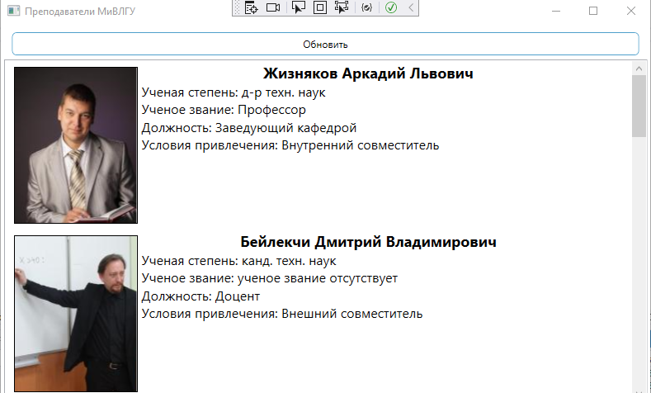
Рисунок 1 - пример работы программы

Вывод: В ходе лабораторной работы, были получены навыки в парсчинге web страниц.

